PLAN PRACY DLA KL. I AS - 21.05.20 r.
Dzień dobry moi Mili !
Witam Rodziców !
37 DZIEŃ PRACY (czwartek)
Temat: Oglądamy przedstawienie szkolne „ Ucieczka smoków z bajki ”. Tworzymy kodeks zachowania się w teatrze. Układamy zdania z wyrazami z nowym dwuznakiem Dz, dz. Liczymy w zakresie 30.
Edukacja polonistyczna:
- Oglądnij przedstawienie szkolne pt. „ Ucieczka smoków z bajki” https://www.youtube.com/watch?v=0m3-tUt7af0
- Odpowiedz na pytania :
* Kto jest bohaterem teatrzyku? * W jakim mieście toczy się akcja przedstawienia? * Skąd uciekły smoki i gdzie się zadomowiły? * Czy zostały dobrze przyjęte przez dzieci? * Co trzeba było przygotować, aby zrobić taki teatrzyk?
Mam nadzieję, że podobało Ci się i oglądałeś teatrzyk z zainteresowaniem.
- Ciekawa jestem, czy pamiętasz, jak każdy z nas powinien zachować idąc do teatru?
Poproś teraz Rodzica o przeczytanie poniższych zdań i wybierz ustnie te, które świadczą o dobrym zachowaniu w teatrze: Tak / Nie
- Aktorów nagradzamy brawami.
- Kręcimy się na fotelach i jemy podczas spektaklu.
- Uważnie oglądamy przedstawienie.
- Rozmawiamy i komentujemy głośno.
- Podczas przerwy biegamy po korytarzach teatru.
- Do teatru ubieramy się elegancko.

- Otwórz zeszyt do j. polskiego, napisz całą linijkę Dz, dz, a potem przepisz poniższe zdania:
Julia gra na dzwonkach.
Dziadek idzie na spacer.
Dzieci nie lubią kukurydzy.
- Podkreśl na kolorowo wyrazy z dz.
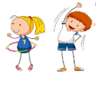
Czas na ruch: Wstań i wykonaj kilka podskoków, przysiadów, skłonów, pajacyków, wymachów rąk i nóg.

Edukacja matematyczno- przyrodnicza:
- Otwórz Ćwiczenia matematyczne - str.67

- Przeczytaj uważnie wszystkie polecenia 1, 2, 3 i rozwiąż je. Możesz pomóc sobie liczydłem.

Pozdrawiam wszystkich serdecznie i życzę miłego dnia
p. Margareta Paruszewska

Wychowanie fizyczne

Witam wszystkich moich Sportowców i ich Rodziców! :

Przesyłam Wam dzisiaj ćwiczenia na skakance, które wykonywaliście w sali gimnastycznej i salce korekcyjnej. Rozpoczniecie od rozgrzewki, później zaczniecie ćwiczenia na skakance:
- skoki rowerkiem (przy każdym obrocie skakanką atakujemy raz prawą, raz lewą nogą) x10 płynnie bez zatrzymania,
- skoki obunóż (stopy złączone i podczas jednego obrotu skakanką podskakujemy obiema nogami naraz) x5 płynnie bez zatrzymania,
- skoki jednonóż ( 5x na jednej nodze np. prawej i płynne przejście do skoków 5x na lewej nodze).

Samokontrola swoich postępów: powyższe skoki z płynnym przejściem z ćw.1 na ćw.2 i na ćw.3. (kolejność wykonywania ćwiczeń dowolna) dowolna – ocena BDB.

Zadanie z gwiazdką* dla ambitnych:
Skoki rowerkiem 30x , obunóż 10x i skoki jednej nodze 2 x5 (w sumie 50 skoków w całym zadaniu). Pamiętamy o płynnych przejściach, nie wolno się zatrzymywać pomiędzy kolejno wykonywanymi ćwiczeniami– ocena CEL.

Pamiętajcie o rozciąganiu po zakończonym treningu minimum 7 minut !

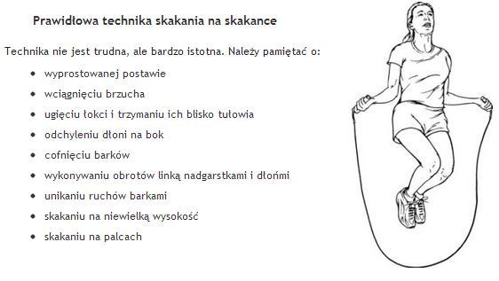

Pozdrawiam i życzę wytrwałości
Artur Zalewski

Religia

Witam Was serdecznie!
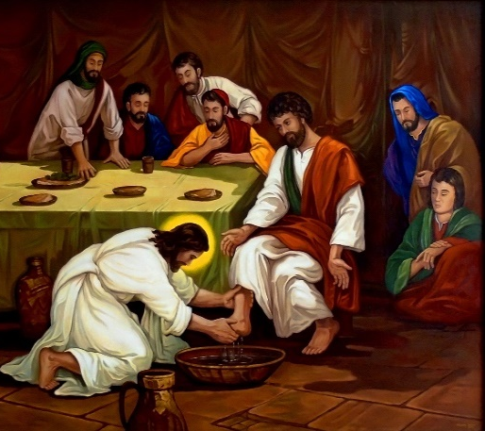
W czasie Ostatniej Wieczerzy Pan Jezus umył Apostołom nogi. Dał nam przykład, jak powinniśmy szanować ludzi, wszystkich tych których kochamy i tych których spotykamy na swojej drodze.
Pan Jezus dał nam przykazanie miłości : "Przykazanie nowe daję wam, abyście się miłowali tak jak Ja was umiłowałem."

- Pomyśl, jak możesz okazać bliskim miłość, nawet tym których nie bardzo lubisz ?

Pozdrawiam

M. Wąsowicz

